MANUAL
TERAPIA COGNITIVO CONDUCTUAL

ÍNDICE | PÁGINA
Introducción a la Terapia Cognitivo Conductual | 4
Fundamentos de la Terapia Cognitivo Conductual | 7
Etapas de la Terapia Cognitivo Conductual | 10
Fases de la Terapia Cognitiva Conductual | 10
Terapia Cognitivo Conductual vs Conductismo | 11

INTRODUCCIÓN

La Terapia Cognitivo Conductual (TCC) se ha convertido en las últimas tres décadas en la orientación psicoterapéutica que ha recibido mayor evidencia empírica y experimental sobre su eficacia y efectividad en una gran diversidad de problemas y trastornos psicológicos. Este hecho ha generado una ampliación creciente de sus ámbitos de aplicación, y no sólo por su capacidad para resolver problemas, sino por hacerlo, además, de una forma que resulte rentable en términos de coste-beneficio, al tratarse de intervenciones de tiempo limitado, con la posibilidad de llevarse a cabo en grupo y capaces de integrarse con facilidad en ámbitos de tratamiento interdisciplinar. La TCC se muestra, por tanto, con capacidad para atender de la mejor forma las necesidades sociales de intervención, tanto en el ámbito de la salud en general, como en el área educativa, industrial o comunitaria.
OBJETIVOS

- Conocer los fundamentos de la terapia Cognitivo Conductual.
- Identificar las etapas que se deben emplear en el modelo cognitivo conductual durante un proceso terapéutico.
- Comparar las Terapia Cognitivo Conductual y el Conductismo.

MAPA CONCEPTUAL
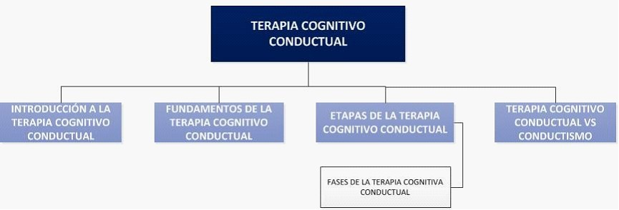

Introducción a la Terapia Cognitivo Conductual

La Terapia Cognitivo Conductual (TCC) puede definirse actualmente como la aplicación clínica de la ciencia de la psicología, que se fundamenta en principios y procedimientos validados empíricamente (Plaud, 2001). Desde los momentos iniciales, hace ya cinco décadas, en que la Terapia de Conducta se adhería fuertemente a los principios y teorías del aprendizaje, una larga y compleja evolución se ha dado en esta disciplina, habiéndose ampliado su sustentación teórica más allá de las teorías del condicionamiento, para pasar a considerar en la explicación del comportamiento humano factores y modelos procedentes de otros ámbitos de la psicología (psicología evolutiva, social, cognitiva, etc.).
La Terapia de Conducta (TC) hace su aparición en el escenario de los tratamientos psicológicos a mediados de los años cincuenta del siglo pasado, como alternativa radical a las psicoterapias imperantes de la época, posicionándose especialmente frente al modelo psicoanalítico. La TC parte de la idea de que toda la conducta (adaptada y desadaptada) es aprendida y puede modificarse mediante los principios del aprendizaje.

De esta forma, en lugar de indagar acerca de posibles conflictos y estructuras subyacentes, los terapeutas de conducta empezaron a centrarse en la conducta observable y el ambiente en el que se produce. Desarrollaron para este análisis el proceso de evaluación conductual, alternativa también radical a los sistemas diagnósticos tradicionales, y concibieron la terapia como una empresa empírica y fundamentada en la metodología experimental propia de la investigación científica. Estos principios convirtieron a la TC en una orientación psicoterapéutica revolucionaria, cuya contribución al desarrollo de la psicoterapia científica, apartada de su anterior carácter artístico, ha sido determinante.

No obstante, los inconvenientes han sido muchos a lo largo de su existencia, por ejemplo, la ausencia (aún a día de hoy) de una teoría unificada del aprendizaje, las controversias sobre el papel de las variables cognitivas, así como su naturaleza y medida, el pragmatismo clínico apartado del debate teórico, o el surgimiento de paradigmas epistemológicos cuestionadores de los modelos racionalistas subyacentes a algunas de las orientaciones más influyentes, son algunas de las circunstancias y motivos que han sido y son responsables del proceso de transformación de la TC en lo que es en la actualidad. El producto final de esta evolución es una especialidad difícil de definir conceptualmente, que está unificada en cuanto al objetivo (la detección y cambio de conductas, pensamientos y respuestas emocionales desadaptadas), pero que difiere en el énfasis teórico que las distintas aproximaciones cognitivo conductuales asignan al condicionamiento clásico y al operante, a la mediación de factores cognitivos, y al papel de variables biológicas. Las diferencias actuales entre los distintos acercamientos considerados cognitivo conductuales son incluso epistemológicas, al acoger concepciones sustancialmente diferentes de la realidad y la psicopatología. Estas diferencias teóricas y epistemológicas se plasman necesariamente en las formas de intervención, desde las más estrictamente conductuales a las estrictamente cognitivas constructivistas. Sin embargo, todas ellas han crecido y se han desarrollado conviviendo de forma muy cercana, algunas desde los primeros días del conductismo radical, enriqueciendo su práctica y sus modelos con la incorporación de principios y métodos de cada una de ellas.
Alguno de sus representantes más acreditados ha argumentado que la TCC debe considerarse como un conjunto de técnicas eficaces, sin obedecer a ningún modelo terapéutico. Desde un punto de vista fenomenológico, podemos señalar cuatro rasgos obvios de la TCC en la actualidad:

- Primero. La TCC es un ámbito de intervención en salud que trabaja con respuestas físicas, emocionales, cognitivas y conductuales desadaptadas, de carácter aprendido. Estas respuestas se han practicado a lo largo de tanto tiempo que se han convertido en hábitos del repertorio comportamental del individuo. Sin embargo, los individuos no siempre conocen el carácter aprendido de sus hábitos y consideran que tienen poco o ningún control sobre ellos. La TCC considera que el individuo tiene responsabilidad en los procesos que le afectan y puede ejercer control sobre ellos.
- Segundo. Al tratarse de un ámbito de mejora de la salud, la TCC cuenta con técnicas y programas específicos para diferentes problemas y trastornos, cuya aplicación cuenta con un tiempo limitado en comparación con otras psicoterapias a largo plazo. Aunque en la última época ha crecido el interés por los enfoques transdiagnósticos hacia la psicopatología y el tratamiento, la naturaleza orientada hacia problemas específicos de la TCC ha facilitado su caracterización como una terapia de tiempo limitado.
- Tercero. La TCC tiene en general una naturaleza educativa que puede ser más o menos explícita. La mayor parte de los procedimientos cuentan con módulos educativos, además de la conceptualización inicial del terapeuta sobre el problema y la lógica del tratamiento.
- Cuarto. La TCC posee en esencia un carácter auto-evaluador a lo largo de todo el proceso con continua referencia a la metodología experimental y énfasis en la validación empírica de los tratamientos. Estas características son herederas de la adopción del conductismo metodológico como principal eje vertebrador de la TCC, y probablemente la seña de identidad más genuina de la TCC actual. A lo largo del capítulo se irán detallando los aspectos que se han apuntado en esta breve definición-caracterización de la Terapia Cognitivo Conductual.

Fundamentos de la Terapia Cognitivo Conductual

Los intentos por ayudar a la personas a solucionar problemas conductuales mediante maniobras semejantes a las utilizadas por la TCC tienen una larga historia. En el siglo XIX, el equivalente actual a un guardián de prisiones, Alexander Maconchi, usaba lo que conocemos hoy como economía de fichas, con el objetivo de conseguir que los internos del Royal British Penal obedecieran las reglas del penal. En el mismo siglo, un médico francés trató los pensamientos obsesivos con técnicas parecidas a lo que conocemos hoy como parada del pensamiento, o inhibición recíproca. No obstante, como orientación específica de intervención en salud, la TCC aparece en la década de los 50 del siglo pasado, siendo aún una disciplina joven. Como no podía ser de otra forma, la historia de la TCC está inextricablemente interconectada con la historia de la psicología. La psicología como disciplina científica surgió como parte de la revolución de un grupo de filósofos europeos con una mentalidad científica, cuando éstos abandonaron la filosofía y comenzaron la psicología como la ciencia de estructura de la mente y la conciencia. El objetivo fue hacer de la psicología una ciencia pura natural, en igualdad de condiciones a otras ciencias, utilizando como técnica principal de investigación de la mente la introspección personal estructurada.
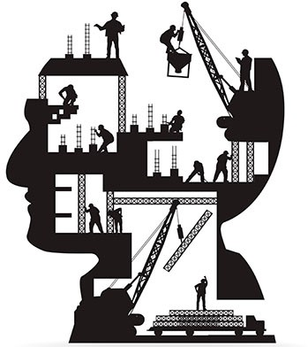
De su foco de investigación procede el nombre de la escuela de psicología que fundaron: el estructuralismo. Ellos fueron los primeros psicólogos experimentales, sin que en aquellos momentos surgiera ningún interés terapéutico de sus investigaciones. Wihem Wundt comenzó el estructuralismo psicológico en Alemania y Titchener, después de su entrenamiento junto a Wundt, llevó el estructuralismo a EEUU en el siglo XIX. Sin embargo, la observación pasiva y estructurada de la mente mediante la introspección se mostró bastante improductiva. Pronto la atención de los psicólogos se dirigió hacia las ciencias naturales, quienes a diferencia de la psicología contaban con constructos concretos y objetivamente observables. Estos constructos podían ser manipulados y ofrecían resultados predecibles y contrastables. El progresivo interés en una investigación de carácter más objetivo y experimental, tomando como modelo la investigación en física o zoología, llevó a una especie de revolución en la psicología americana en los primeros años del siglo XX. El principal resultado de esta revolución fue el surgimiento de tres nuevas escuelas en EEUU: la escuela de la Gestalt, el conductismo y el funcionalismo, cada una de las cuales contaba con dos objetivos:

- Eliminar a las otras escuelas haciendo de la suya sinónimo de psicología americana.
- Conseguir aportar a la psicología americana una base científica firme al mismo nivel que las ciencias naturales. En aquellos años el interés en los problemas de conducta era prácticamente inexistente, probablemente porque en aquellos momentos el concepto de salud mental era limitado y precario. Las personas se pensaba que podían pertenecer sólo a tres categorías:
- Gente dentro de los estándares establecidos, la que se encuentra en contextos cotidianos.
- Gente con problemas de salud mental.
- Criminales, los internos de las prisiones.
De las tres escuelas surgidas a principios del siglo XX, el funcionalismo fue la que contó con mejor organización. Sus seguidores decidieron cambiar el foco de interés de su investigación de observar pasivamente mediante la introspección la estructura subjetiva de una mente pasiva, a observar los contenidos de una mente activa abordando tareas cotidianas. Este interés podría haber derivado posteriormente en interés psicoterapéutico, sin embargo no fue así, probablemente debido a la agresiva y rígida postura que el conductismo tomó en relación con las otras dos escuelas. La escuela conductista estaba directamente influida por el positivismo lógico del Círculo de Viena, un grupo de filósofos que argumentaba y defendía la necesidad de traducir el conocimiento del mundo a observaciones físicas. Consideraban cualquier otra cosa pura especulación. El conocimiento según el positivismo lógico debía fundamentarse en la observación y debía verificarse a través de ella. Estos principios fueron recogidos y aplicados directamente a la psicología por el conductismo. El representante más carismático y emblemático del Conductismo es John B. Watson, quién trató de convertir el condicionamiento pavloviano en la base de la psicología conductual. El impacto de los desarrollos y fundamentos teóricos de esta escuela fueron determinantes para el surgimiento y desarrollo ulterior de la TC.

Etapas de la Terapia Cognitivo Conductual

El profesional de la salud mental, que desee emplear el modelo cognitivo conductual en un proceso terapéutico, debe tomar en cuenta las estas consideraciones:
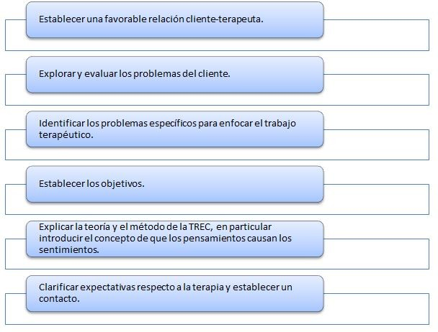
Fases de la Terapia Cognitiva Conductual

Evaluación

Se examina con detalle el caso a través de la entrevista y observación clínicas, registros, diversos instrumentos estandarizados, autoregistros. Se formulan hipótesis acerca de los problemas que presenta la persona y se trazan los objetivos del tratamiento.

Intervención

Se emplean técnicas terapéuticas orientadas al logro de los objetivos empleados:

En cada sesión, trabajar un aspecto específico de los problemas del cliente. Gradualmente asesorar al cliente para desarrollar habilidades y descubrir y cambiar pensamientos disfuncionales sin la ayuda del terapeuta.

Seguimiento

Se evalúa la efectividad del programa terapéutico en el mediano y largo plazo y se realizan los ajustes necesarios para el mantenimiento de los cambios positivos.

Terapia Cognitivo Conductual vs Conductismo

Aunque son numerosos los estudios que indican la efectividad, utilidad de los TC y TCC, sí que existen diferentes objeciones que se les pueden realizar a ambas.

Las TCC las causas son determinantes ya que estas seleccionan las estrategias terapéuticas a utilizar, se determina al igual que en el conductual demasiado en el contexto de la investigación, en la observación que en la parte clínica. La clínica es el ámbito donde se aplican los conocimientos que han sido descubiertos y se han validado a través de un proceso de investigación. Por ello, no debe ser obviada antes de determinar las causas.

Otra objeción que se le puede hacer tanto a las TCC y TC es relativa al estudio de los fenómenos mentales “subyacentes” ya que a través de medios como la observación, la medición y el registro, no pueden únicamente analizadas requieren de otras técnicas.

Ambas se basan en la psicología experimental que intenta explicar la conducta a través del estudio en laboratorio de los fenómenos que pueden afectar o influir en la vida del sujeto, centrándose ambas en el momento presente, lo que requiere de un gran estudio y seguimiento para realmente saber si la terapia ha tenido o no éxito.

Recuerda

- La Terapia Cognitivo Conductual (TCC) puede definirse actualmente como la aplicación clínica de la ciencia de la psicología, que se fundamenta en principios y procedimientos validados empíricamente (Plaud, 2001). Desde los momentos iniciales, hace ya cinco décadas, en que la Terapia de Conducta se adhería fuertemente a los principios y teorías del aprendizaje, una larga y compleja evolución se ha dado en esta disciplina, habiéndose ampliado su sustentación teórica más allá de las teorías del condicionamiento, para pasar a considerar en la explicación del comportamiento humano factores y modelos procedentes de otros ámbitos de la psicología (psicología evolutiva, social, cognitiva, etc.).
- El profesional de la salud mental, que desee emplear el modelo cognitivo conductual en un proceso terapéutico, debe tomar en cuenta las estas consideraciones:
Establecer una favorable relación cliente-terapeuta.
Explorar y evaluar los problemas del cliente.
Identificar los problemas específicos para enfocar el trabajo terapéutico. Establecer los objetivos.
Explicar la teoría y el método de la Terapia Racional Emotiva Conductual (TREC), en particular introducir el concepto de que los pensamientos causan los sentimientos.
Clarificar expectativas respecto a la terapia y establecer un contacto.
- Evaluación: Se examina con detalle el caso a través de la entrevista y observación clínicas, registros, diversos instrumentos estandarizados, autoregistros. Se formulan hipótesis acerca de los problemas que presenta la persona y se trazan los objetivos del tratamiento.
- Intervención: Se emplean técnicas terapéuticas orientadas al logro de los objetivos empleados:
En cada sesión, trabajar un aspecto específico de los problemas del cliente. Gradualmente asesorar al cliente para desarrollar habilidades y descubrir y cambiar pensamientos disfuncionales sin la ayuda del terapeuta.
- Seguimiento: Se evalúa la efectividad del programa terapéutico en el mediano y largo plazo y se realizan los ajustes necesarios para el mantenimiento de los cambios positivos.

